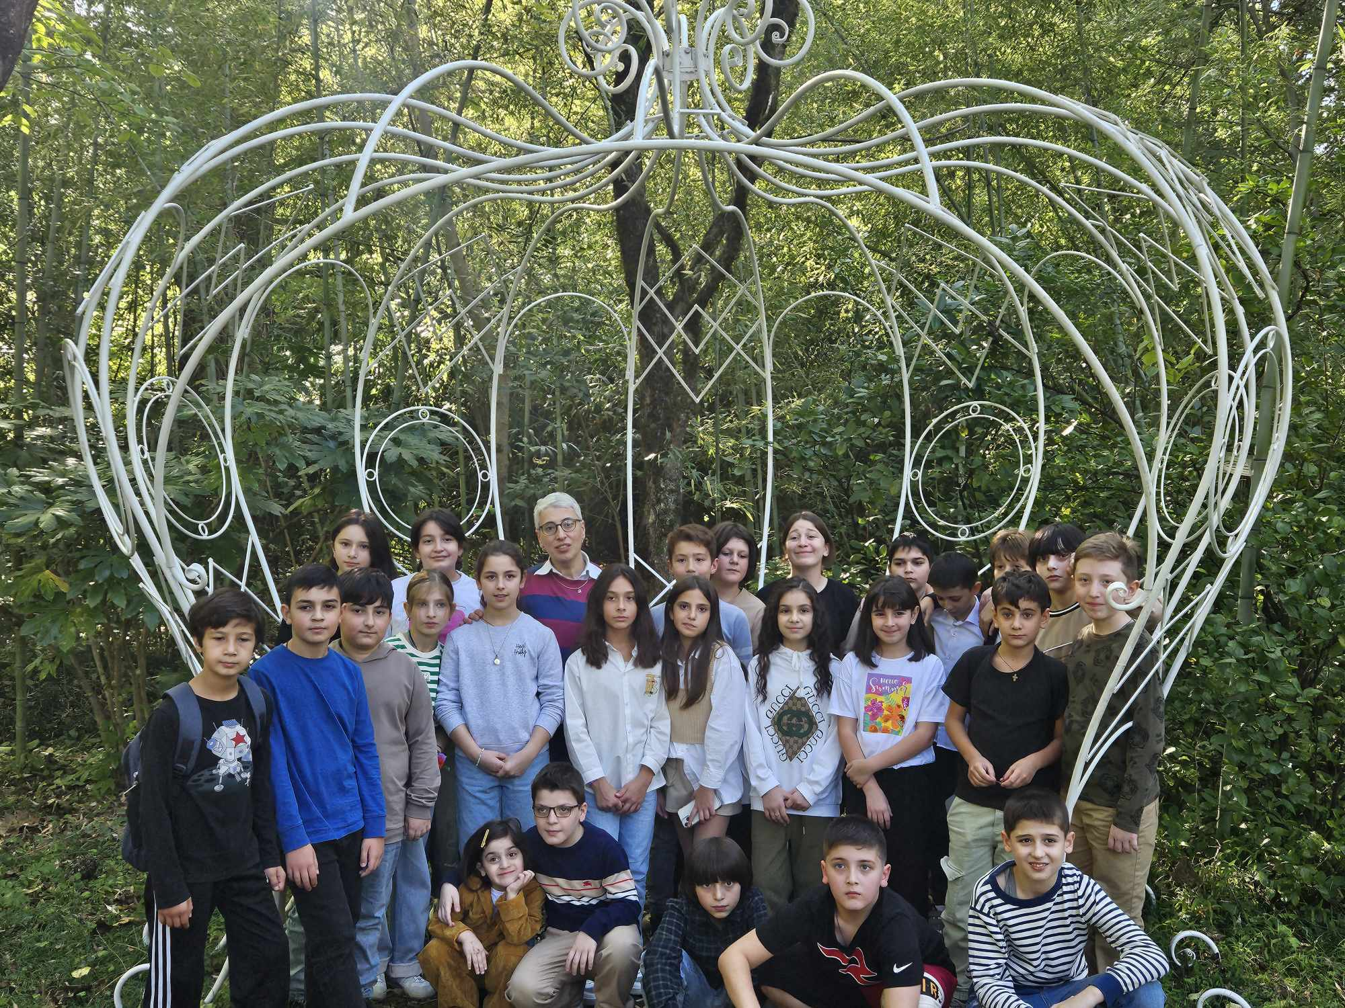

მე-5 გ კლასის მოსწავლეებმა ქუთაისის ბოტანიკურ ბაღში ჩაატარეს გაკვეთილი "მცენარეთა საარსებო გარემო", დაათვალიერეს პარკი, გაეცვნენ მისი შექმნის ისტორიას.

კლასის დამრიგებელი და ბუნების მასწავლებელი - ნინო ქორიძე